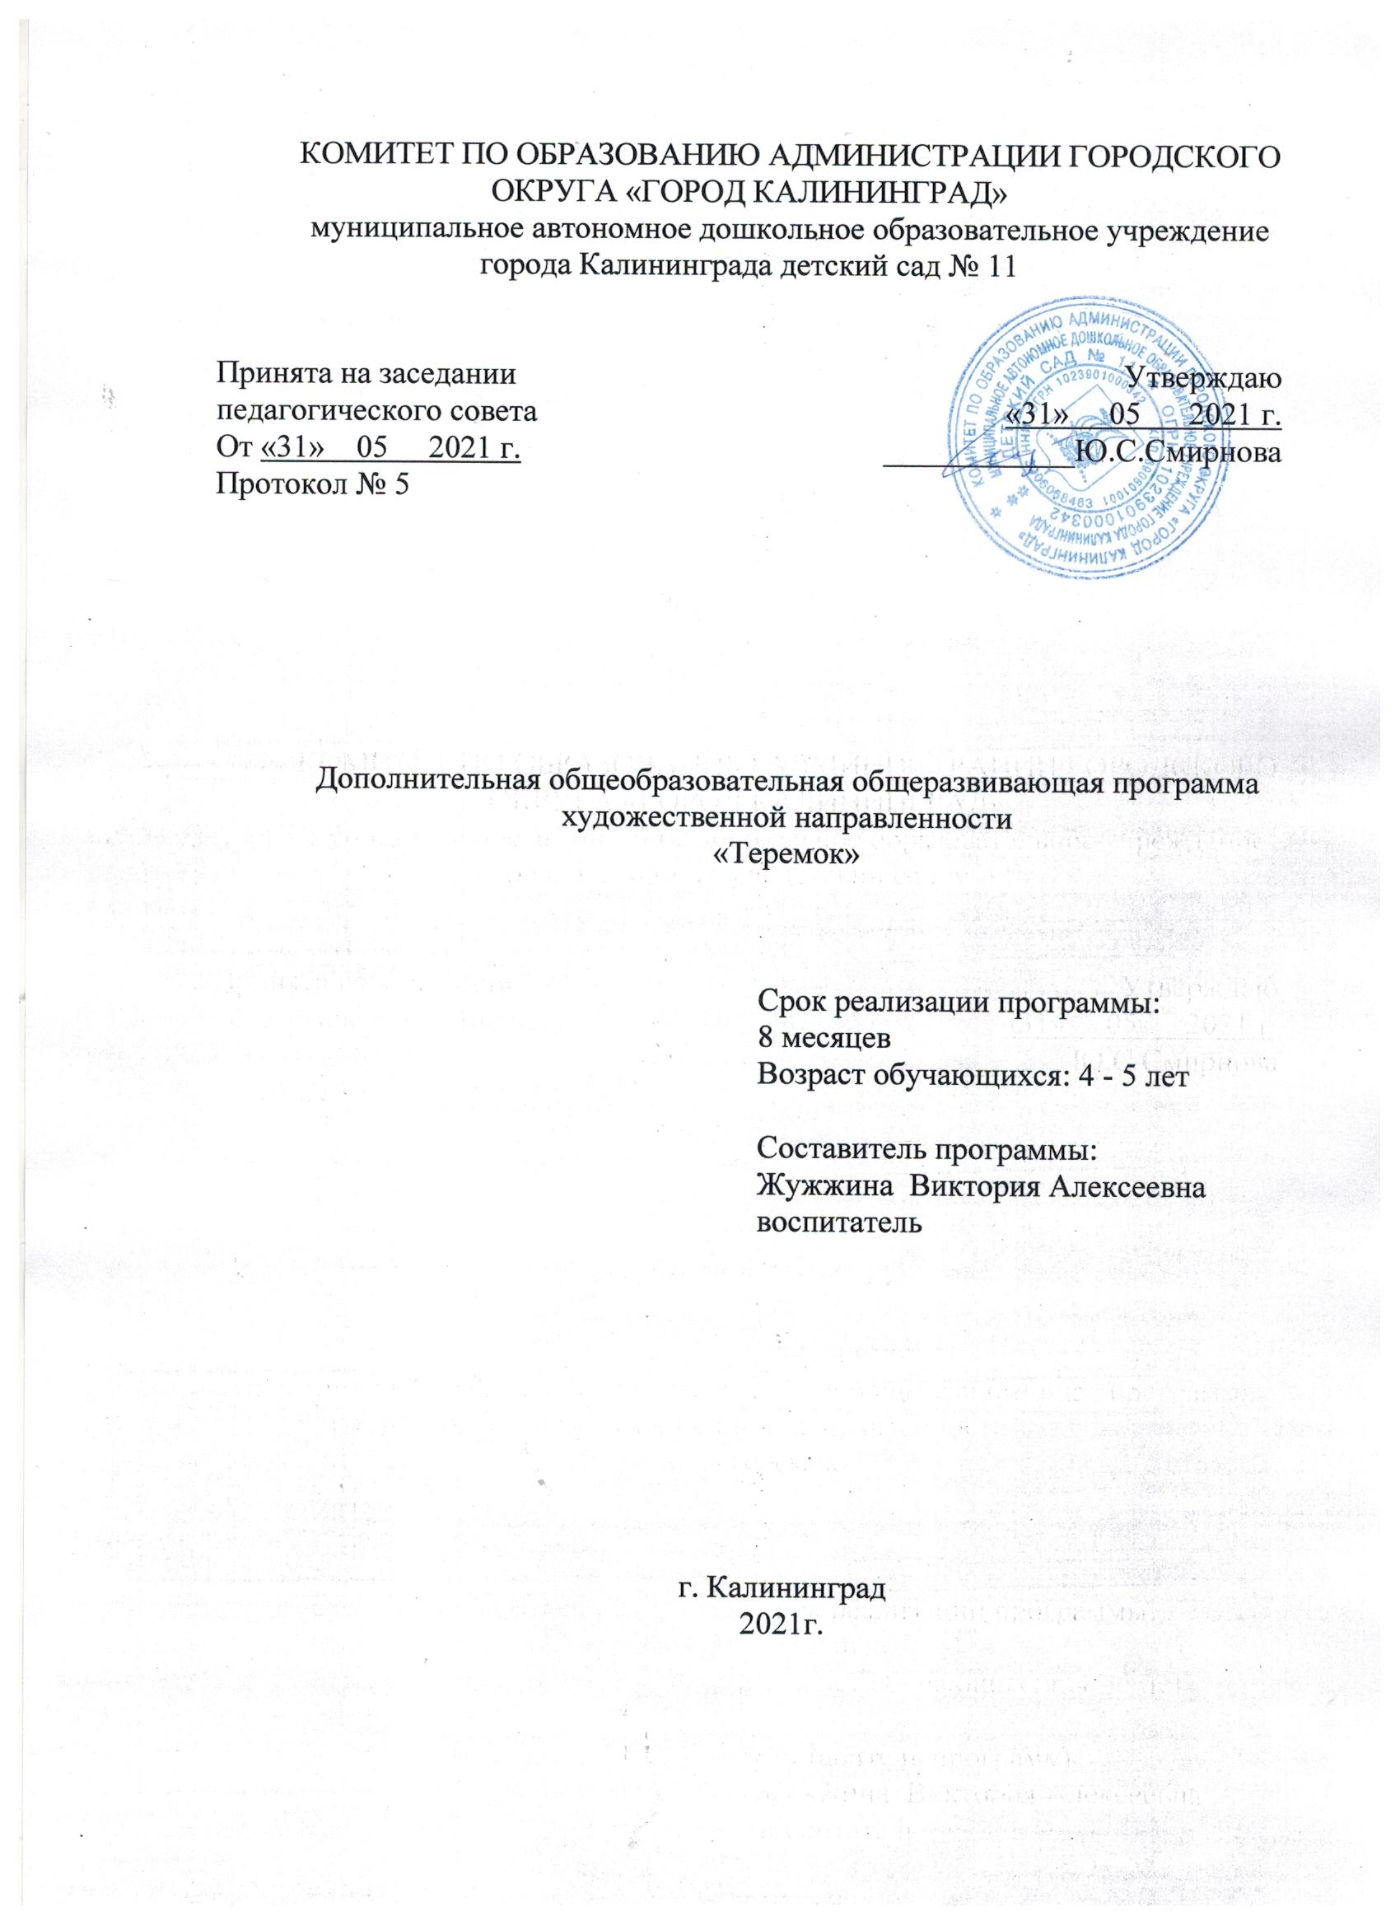

СОДЕРЖАНИЕ
№ п/п | Наименование | Стр.
1 | Комплекс основных характеристик дополнительной  общеобразовательной программы | 3
1.1 | Пояснительная записка | 3
1.2 | Цель и задачи программы | 4
1.3 | Содержание программы | 4
1.3.1 | Учебный план | 4
1.3.2 | Тематический план | 5
1.4 | Планируемые результаты освоения программы | 7
2 | Комплекс организационно-педагогических условий | 7
2.1 | Календарный учебный график | 7
2.2 | Условия реализации программы | 8
2.3 | Диагностика | 9
3 | Список литературы | 10

1. Комплекс основных характеристик дополнительной общеобразовательной программы
1.1.Пояснительная записка.
Современная педагогика из дидактической постепенно становится развивающей. Выразительность речи у детей развивается в течение всего дошкольного возраста. Привычку к публичной речи можно воспитывать в человеке только путем привлечения его с раннего детства к выступлениям перед аудиторией. В этом огромную помощь может оказать театрализованная деятельность. Театрализованная деятельность всегда радует детей и пользуется у них неизменной любовью. Воспитательные возможности театрализованной деятельности широки, т.к. участвуя в ней, дети знакомятся с окружающим миром во всем его многообразии через образы, краски, звуки, а умело поставленные вопросы заставляют их думать, анализировать, делать выводы и обобщения. С умственным развитием тесно связано и совершенствование речи.
Адресат программы.
Программа предназначена для детей в возрасте 4-5 лет
Вид – общеразвивающий.
Направленность - художественная.
Форма обучения – очная.
Особенности организации образовательного процесса:
набор детей в объединение (кружок) осуществляется из детей, посещающих МАДОУ д/с № 11.
Форма занятий- групповая.
Количество обучающихся в группе - до 15 человек.
Объем и сроки освоения программы:
Срок освоения программы: 8 месяцев, общее количество часов 64- часов,
продолжительность одного занятия -20 мин., занятия проводятся 2 раза в неделю.
Актуальность программы.
Театрализованная деятельность позволяет формировать опыт социальных навыков поведения благодаря тому, что каждое литературное произведение или сказка для дошкольников имеют нравственную направленность. Театрализованная деятельность позволяет ребенку решать многие проблемные ситуации опосредованно от лица какого-либо персонажа. Это помогает преодолевать робость, неуверенность в себе, застенчивость. Практическое значение программы.
Для младших дошкольников характерно принятие действий взрослых в качестве образца. Именно через роль в театрализованной игре ребенок усваивает нормы поведения, принятые в мире взрослых. Только яркие художественные образы, запоминающиеся, увлекательные сюжеты, близкие жизненному опыту ребенка, становятся основой для детской игры.
Педагогическая целесообразность.
Театрализованная деятельность помогает всесторонне развивать ребенка. Создается микроклимат, в основе которого лежит уважение к личности маленького ребенка, забота о нем, доверительные отношения между взрослыми и детьми.

1.2.Цель и задачи реализации программы
Цель программы: развитие творческих способностей детей средствами тетрального искусства.
Задачи программы:
1. Обучать элементам художественно-образных выразительных средств (имитации, мимике и пантомиме).
2. Способствовать развитию речевой функции, правильного произношения, фонематического слуха.
3. Активизировать словарь детей, обогащать словарный запас, формировать умение вести диалог.
4. Развивать у детей интерес к театрально-игровой деятельности.

1.3. Содержание программы
1.3.1.Учебный план
Раздел |  | Кол-во  занятий | Объём программы (мин.)
 |  |  | Всего | Теоретические | Практические
Раздел 1  Основы театральной культуры | Виды  театрального искусства | 1 | 20 мин | 20мин
 | Театр снаружи и  изнутри | 1 | 20 мин | 20 мин
 | Культура  зрителя | 1 | 20мин | 10мин | 10мин
Раздел 2  Театральная деятельность | Театральная игра | 2 | 40 мин | 20 мин. | 20 мин.
 | Ритмопластика (этюды) | 5 | 100мин | 20мин. | 80 мин.
 | Культура  техники  речи | 4 | 80 мин | 40 мин. | 40 мин.
 | Постановка спектакля | 49 | 980  мин | 180 мин. | 800 мин.
Диагностика |  | 1 | 20 мин |  | 20мин
Итого: |  | 64 | 1280мин | 310 мин | 970мин

1.3.2.Тематический план
№ | Тема | Содержание
1 | Давайте познакомимся | Первое посещение детьми театрального (музыкального) зала.
2 | Для деда, для бабы курочка Ряба яичко снесла золотое | Рассказывание русской народной сказки «Курочка Ряба» или ее прослушивание в аудиозаписи. Беседа по содержанию сказки
3 | Мы не просто ребятки, а ребятки - цыплятки | Пересказ сказки с использованием перчаточного театра
4 | Курочка и цыплята | Подвижная игра , разыгрывание сказки «Курочка Ряба»
5 | Каждому хочется котеночку помочь | Рассказывание сказки «Почему плакал котенок»
6 | Волшебная шкатулка | Отгадывание загадок
7 | Котенок наелся молока, стал довольным и веселым он тогда | Драматизация сказки «Почему плакал котенок»
8 | Желтый маленький комочек, любопытный очень-очень | Имитационные упражнения
9 | Быстро времечко пройдет, и Цыпленок подрастет | Рассказывание сказки «Цыпленок»  К. И. Чуковского
10 | Волшебный сундучок | Отгадывание загадок. Ряжение. Имитационные упражнения.
11 | Мешок с сюрпризом | Сюрпризный момент. Драматизация сказки «Цыпленок»
12 | Потеряли котятки по дороге перчатки | Знакомство со сказкой С.Маршака «Перчатки»
13 | Отыскали перчатки, вот спасибо, котятки! | Мимические этюды. Драматизация сказки «Перчатки»
14 | Выросла репка большая-пребольшая | Слушание сказки «Репка». Имитационные упражнения
15 | Тянут-потянут – вытащить не могут | Пересказ сказки «Репка». Имитационные упражнения
16 | К дедушке все прибегали, тянуть репку помогали. | Ряжение. Имитационное упражнение «Изобрази героя»
17 | Дружно, весело, с охотой быстро справимся с работой | Драматизация сказки «Репка»
18 | Без друзей нам не прожить ни за что на свете | Рассказывание сказки «Как собака друга искала»
19 | Очень жить на свете туго без подруги или друга | Сказка «Как собака друза искала». Беседа по сказке
20 | Собачке грустно, ей не спится, с кем собачке подружиться» | Пантомимические упражнения
21 | Как собака друга искала | Драматизация сказки «Как собака друга искала»
22 | Воробей клевал зерно, кот хозяйский – цап его! | Рассказывание сказки «Почему кот моется после еды»
23 | Воробей и кот | Подвижная игра»Воробьи и кот»
24 | Хитрый воробышек обманул кота | Ряжение в костюмы. Рассказывание сказки с имитацией действий
25 | Почему кот моется после еды | Драматизация сказки «Почему кот моется после еды»
26 | Лисичку заяц в дом пустил, и вот на улице один | Рассказывание сказки «Лиса, заяц и петух»
27 | Каждый хочет заиньке помочь | Беседа по сказке»Лиса, заяц и петух»
28 | Ох и хитрая лиса! Трудно ее выгнать, да! | Имитационные движении под музыку с использованием элементов костюмов
29 | Лиса, заяц и петух. | Драматизация сказки
30 | Стоит в поле теремок, теремок | Рассказывание сказки «Теремок»
31 | Кто в теремочке живет | Имитационные упражнения
32 | В тесноте, да не в обиде | Игра-имитация «Догадайся, о ком я говорю»
33 | Дайте только срок, построим теремок» | Имитационные упражнения под музыку
34 | Ох, красивый теремок! Очень, очень он высок. | Драматизация сказки «Теремок»
35 | Изменю себя друзья, догадайтесь, кто же я | Имитационные этюды. Ряжение.
36 | Пойми меня | Отгадывание загадок. Беседа. Игровые упражнения.
37 | Язык жестов | Игра «Где мы были, мы не скажем»
38 | Игры с бабушкой Забавой | Создание игровой мотивации.
39 | Колобок наш удалой | Слушание сказки В.Бианки «Колобок – колючий бок» с показом настольного театра
40 | Колобок не тот, а другой | Отгадывание загадок с изображением их героев
41 | Вот это Колобок – хитрый маленький зверек | Создание игровой мотивации. Ведение диалога в процессе показа и рассказывания сказки
42 | Колобок – наш Колобок, Колобок – колючий бок | Ряжение. Драматизация сказки «Колобок – колючий бок»
43 | Косой хвастался, смеялся, чуть лисе он не попался | Этюды на выразительность передачи образов
44 | Зайца съела бы лиса, если б не его друзья | Рассказывание сказки «Лучшие друзья»
45 | Лучшие друзья | Драматизация сказки «Лучшие друзья»
46 | Вот как я умею | Игра «Что я умею»
47 | Как лисица не старалась, все же утка не попалась | Упражнения на выразительность движений
48 | Хитрая уточка | Мимические этюды у зеркала
49 | Как утка лису вылечила | Распределение ролей. Драматизация сказки «Как уточка лису вылечила»
50 | Игровой урок | Этюды на выразительные движения и эмоции
51 | Щенок спал около дивана, вдруг он услышал рядом «мяу» | Рассказывание сказки В. Сутеева «Кто сказал, «мяу?»
52 | Только «мяу» где искать? | Рассказывание сказки «Кто сказал «мяу» детьми вместе с воспитателем
53 | Не Вы ли «мяу» говорили? | Упражнения на интонирование диалогов
54 | Кто сказал «мяу»? | Драматизация сказки «Кто сказал «мяу»?
55 | Невоспитанный мышонок один остался, без друзей | Чтение стихотворения «Добрые слова»
56 | Что мышонку делать и как быть, как друзей обратно возвратить | Игра на интонирование вежливых слов
57 | Чтоб друзей возвратить, решил мышонок вежливым быть | Работа над выразительностью исполнения
58 | Сказка о невоспитанном мышонке | Драматизация сказки
59 | Упрямые ежата | Рассказывание истории про двух ежат
60 | Вот так яблоко | Игры на выразительность мимики. Рассказывание сказки В. Сутеева «Яблоко»
61 | Поссорились зверушки, не знают, как им быть, как же это яблоко на всех им разделить | Разыгрывание этюдов и диалогов из сказки
62 | Михайло Иванович, рассуди нас, зверушек, помири.Мишка всех помирил, уму –разуму научил | Драматизация сказки «Яблоко»
63 | Сильный дождик припустил, муравьишку измочил. Каждый хочет спрятаться под маленьким грибочком | Рассказывание сказки В. Сутеева «Под грибом»
64 | «Вот так гриб-великан, всем хватило места там! Дождик льет, льет, а грибочек все растет. | Драматизация сказки В. Сутеева «Под грибом»
ИТОГО

1.4. Планируемые результаты освоения программы.
1.Дети овладевают навыками выразительной речи, правилами поведения, этикета общения со сверстниками и взрослыми.
2.Проявляют интерес, желание к театральному искусству.
3.Умеют передавать различные чувства, используя мимику, жест, интонацию.
4.Самостоятельно исполняют и передают образы сказочных персонажей.
5.Дети стараются уверенно чувствовать себя во время выступлений.

2.Комплекс организационно-педагогических условий
2.1. Календарный учебный график

Содержание | Дата
Начало занятий | 1 октября
Окончание занятий | 31 мая
Продолжительность учебного года | 32 недели
Количество учебных часов | 64 ч.
Режим работы | 2 раза в неделю
Продолжительность занятия | 25 мин
Каникулы:  зимние | 01.01.2022г. – 10.01.2022г.  - 2021 г. -08.01.2021 г.
Выходные и праздничные дни | 4.ноября.- День народного единства  23февраля- День защитника Отечества  8.марта. – Международный женский день  01.мая. – Праздник весны и труда  - мая– День Победы

2.2. Условия реализации программы
Средства обеспечения для освоения программы

Материально-техническое оснащение:
Помещение: Группа - 40кв.м.
Оборудование:
Стулья детские –40 шт.;
Фортепиано – 1 шт.
Ширма – 1 шт
ПК – 1 шт.
Музыкальный центр – 1 шт.
Театральные атрибуты, костюмы.

2.3. Диагностика
Формы педагогической диагностики:
- педагогические наблюдения;
- открытые занятия с последующим обсуждением;
- итоговые занятия;
- выставки;
- конкурсы.
Формой подведения итогов реализации программы являются:
- показ постановок, спектакей, этюдов для родителей и воспитанников;
- участие в городском фестивале-конкурсе «Колокольчик»;
- творческий отчет воспитателя – руководителя кружка на педсовете
Диагностическая карта
Ф.И.  ребенка | Дети овладевают навыками выразительной речи, правилами поведения, этикета общения со сверстниками и взрослыми. | Проявляют интерес, желание к театральному искусству. | Умеют передавать различные чувства, используя мимику, жест, интонацию | Самостоятельно исполняют и передают образы сказочных персонажей | Дети стараются уверенно чувствовать себя во время выступлений | Итог
Итог

«Н» - Точка роста - не справляется с заданием или справляется с помощью педагога
«С» - Сформирован частично - справляется с частичной помощью педагога
«В» - Сформирован - справляется самостоятельно

3. Список литературы
- М.Д.Маханева “Театрализованные занятия в д/с” Москва, Творческий центр “Сфера”, 2004 г.
- Т.Н.Караманенко, Ю.Г.Караманенко “Кукольный театр – дошкольникам” Москва “Просвещение”, 1982 г.
- В.В. Гербова, Н.П. Ильчук.Книга для чтения в детском саду и дома: 2-4 года.:М. Издательство ОНИКС-ЛИТ, 2015. – 256с.
- Н.Ф. Сорокина, Л.Г. Милаванович “Программа Театр – творчество – дети” Москва, 1995 г.

